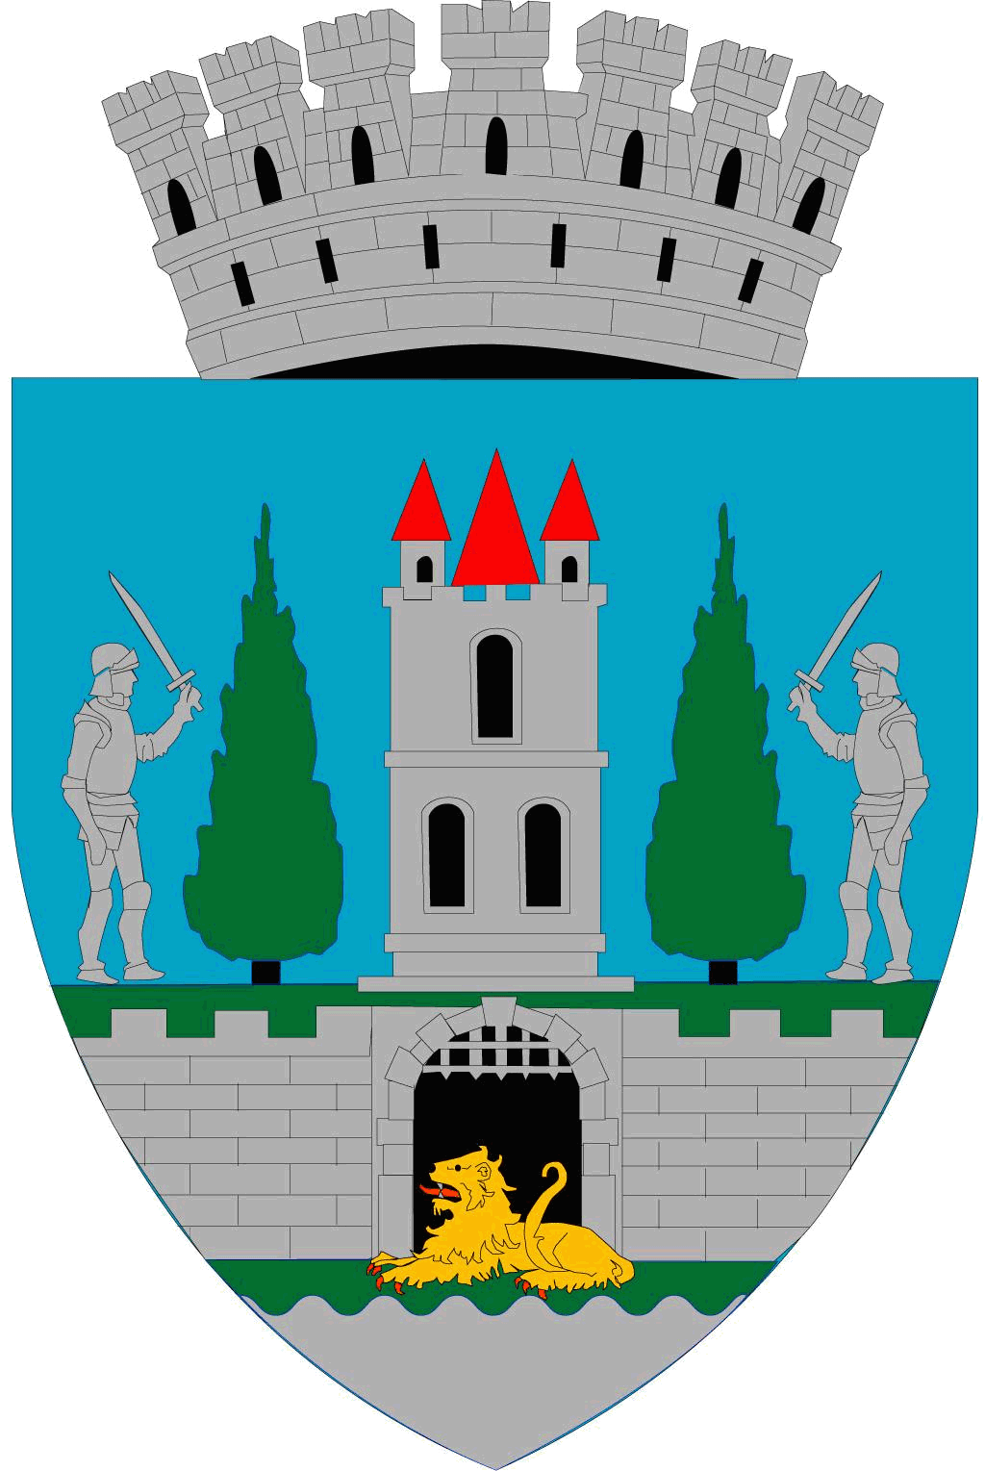
ROMÂNIA
JUDEŢUL SATU MARE
CONSILIUL LOCAL AL
MUNICIPIULUI SATU MARE
Nr. 47761 din 29.08.2022

PROIECT

HOTĂRÂRE nr. ____________
privind transformarea Direcției Municipale Creșe Satu Mare în unitate de învățământ cu personalitate juridică ”Creșa Satu Mare”

Consiliul Local al Municipiului Satu Mare întrunit în ședința extraordinară convocată de îndată din data de 09.09.2022,
Analizând proiectul de hotărâre înregistrat sub nr. ................... din ............., referatul de aprobare al primarului municipiului Satu Mare, înregistrat sub nr. 47762 din 29.08.2022 în calitate de inițiator, raportul de specialitate întocmit de Biroul Finanțare și Administrare Unități de Învățământ nr. 47763 din 29.08.2022, raportul de specialitate întocmit de Serviciul Juridic nr. 48255/30.08.2022, avizele comisiilor de specialitate ale Consiliului Local Satu Mare.
Având în vedere:
- prevederile art. 22, art. 27 alin (1), (1¹), (1³), (4¹ ) și art. 61 din Legea educației naționale nr. 1/2011 cu modificările și completările ulterioare,
- prevederile art. 2 lit d) din Ordonanța Guvernului nr. 63/2002 privind atribuirea sau schimbarea de denumiri, cu modificările și completările ulterioare
- Art. 1 alin (2), art. 4, lit a, pct. (i), art 5, lit b), art 13, pct. 1, lit a), art 14 și art. 15 din Anexa la Ordinul MECTS nr. 6564/2011 privind aprobarea Procedurii de atribuire a denumirilor unităților de învățământ din sistemul național de învățământ preuniversitar și Anexa 1 lit A din Procedura de atribuire a denumirilor unităților de învățământ din sistemul național de învățământ preuniversitar;
- prevederile Hotărârea Guvernului 566/28.04.2022 privind aprobarea Metodologiei de organizare și funcționare a creșelor și a altor unități de educație timpurie antepreșcolară,
- prevederile Legii 17/2022 privind aprobarea Ordonanței de Urgență s Guvernului nr. 100/2021 pentru modificarea și completarea Legii educației naționale nr. 1/2011 și abrogarea unor acte normative din domeniul protecției sociale,
- Adresa Inspectoratului Şcolar Judeţean Satu Mare nr. 5275/24.08.2021, înregistrată la UAT municipiul Satu Mare sub nr. 46966/24.08.2022 prin care se solicită cuprinderea unității de educație timpurie antepreșcolară în reţeaua şcolară a unităţilor de învăţământ preuniversitar de stat şi particular din municipiul Satu Mare pentru anul şcolar 2022 – 2023 , în vederea emiterii avizului conform;
- Ținând seama de prevederile Legii nr. 24/2000 privind normele de tehnică legislativă pentru elaborarea actelor normative, republicată, cu modificările și completările ulterioare,
În baza prevederilor art. 129 alin. (2) lit. a) și d), alin. (3) lit. e), alin. (7), lit. a) din O.U.G 57/2019 privind Codul administrativ, cu modificările și completările ulterioare,
În temeiul prevederilor art. 139 alin. (3) lit. h) și art. 196 alin. (1) lit. a) din O.U.G nr. 57/2019 privind Codul administrativ, cu modificările și completările ulterioare,
Adoptă următoarea

H O T Ă R Â R E

Art.1. (1) Se aprobă transformarea Direcției Municipale Creșe Satu Mare în unitate de învățământ cu personalitate juridică în subordinea Consiliului Local al Municipiului Satu Mare cu denumirea de ”Creșa Satu Mare” conform anexei care face pate integrantă din prezenta hotărâre;
(2) Sediul principal al unității de învățământ ”Creșa Satu Mare” este Satu Mare, str. Wolfenbüttel nr. 8 – 10;
Art.2. Sintagma ”Direcția Municipală Creșe Satu Mare” se înlocuiește cu ”Creșa Satu Mare” în toate actele administrative care privesc organizarea și funcționarea acesteia;
Art. 3. Prezenta hotărâre se comunică, prin intermediul secretarului general al Municipiului Satu Mare, în termenul prevăzut de lege, Primarului Municipiului Satu Mare, Instituției Prefectului-Județul Satu Mare, iar prin intermediul Biroului Finanțare și Administrare Unități de Învățământ Inspectoratului Școlar Județean Satu Mare.

INIŢIATOR PROIECT
PRIMAR
Kereskényi Gábor

AVIZAT
SECRETAR GENERAL
Mihaela Maria Racolţa

